Câu **1**: [VDC]

Bạn hãy điền số thích hợp vào ô trống.  
Bạn An chơi trò xếp các khối cầu vào ô theo quy tắc dưới đây:  
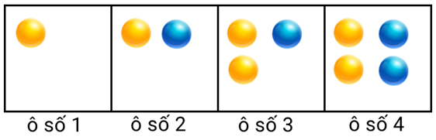  
Khi đó, ô số 5 sẽ có bao nhiêu khối cầu màu vàng?  
Trả lời: [[3]] khối cầu màu vàng.

Lời giải:

**Bước 1:**

**Lí thuyết:**  
Khối cầu.  
  
Theo quy tắc trên, ta thấy: có bao nhiêu ô thì sẽ có bấy nhiêu khối cầu, các khối được sắp xếp theo màu sắc. Xếp khối màu vàng rồi đến khối màu xanh.  
Do đó, ô số 5 sẽ là:  
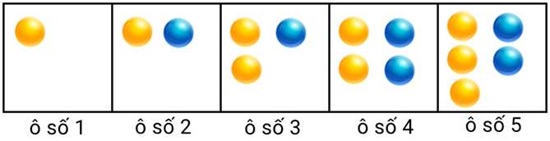  
Vậy ô số 5 sẽ có 3 khối cầu màu vàng.  
**Đáp án:**3 .